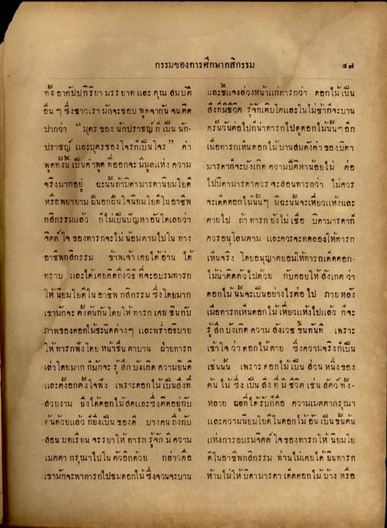
กรรมของการศึกษากสิกรรม
ทั้งอากัปกิริยา มรรยาท และ คุณ สมบัติ และชี้แจงล่วงหน้าแก่ทารกว่า ดอกไม้เป็น อื่น ๆ ซึ่งชาวเรามักจะชอบ พอจากัน จนติด สิ่งที่มีชีวิต รู้จักเติบโตและในไม่ช้าก็จะบาน ปากว่า “บุตร ของ นักปราชญ์ก็เป็น นัก ครั้นวันต่อไปก็นาทารกไปดูดอกไม้นั้น ๆ อีก ปราชญ์ และบุตรของโจรกเป็นโจร” ว่า เมื่อทารกเห็นดอกไม้บานสมดังคา ของบิดา พูดทั้งนี้ เป็นคําพูด ที่ออกจะมีมูลแห่งความ มารดาก็จะบังเกิด ความปิติหาน้อยไม่ ต่อ จริงมากอยู่ ฉะนั้นถ้าบิดามารดานิยมใยดี ไปบิดามารดาควร จะสอนทารกว่า ไม่ควร หรือพยายาม ยืนอกผืนใจนิยมใยดีในอาชีพ จะเด็ดดอกไม้นั้นๆ มิฉะนั้นจะเหี่ยวแห้งและ กสิกรรมแล้ว ก็ไม่เป็นปัญหาอันใดเลยว่า ตายไป ถ้า ทารก ยังไม่เชื่อ บิดามารดาก็ จิตตใจ ของทารกจะไม่ น้อมตามไปใน ทาง ควรอนุโลมตาม และควรจะทดลองให้ทารก อาชีพกสิกรรม ข้าพเจ้าเคยได้อ่าน ได้ เห็นจริง โดยอนุญาตยอมให้ทารกเด็ดดอก ทราบ และได้เคยคิดถึงวิธี ที่จะอบรมทารก ไม่น่าติดตัวไปด้วย กับคอยให้สังเกตว่า ให้ นิยมใยดีใน อาชีพ กสิกรรม ซึ่งโดยมาก ดอกไม้นั้นจะเป็นอย่างไรต่อไป ภาย หลัง เขามักจะตั้งต้นกันโดยให้ทารก เคยชินกับ เมื่อทารกเห็นดอกไม้เรียวแห้งไปแล้ว ก็จะ ภาพของดอกไม้ชะนิดต่างๆ และพร้อธิบาย รู้สึกบังเกิด ความ สังเวช ขึ้นทันที เพราะ ให้ทารกฟัง โดย หน้าชื่นตาบาน ฝ่ายทารก เข้าใจว่า ดอกไม้ตาย ซึ่งความจริงก็เป็น เล่าโดยมาก ก็มักจะรู้สึก บังเกิด ความยินดี เช่นนั้น เพราะ ดอกไม้เป็นส่วนหนึ่งของ
และตั้งอกตั้งใจฟัง เพราะดอกไม้เป็นสิ่งที่ ต้น ไม้ ซึ่งเป็น สิ่งที่มีชีวิต เช่น สัตว์ ทั้ง สวยงาม ยิ่งได้ดอกไม้สดและซึ่งติดอยู่กับ หลาย ผลที่ได้รับก็คือ ความเมตตากรุณา ต้นด้วยแล้ว ก็ยังเป็น ของดี บางคนถึงกับ และความนิยมใยดีในดอกไม้ อันเป็นขั้นต้น สอน บทเรียน จรรยาให้ ทารกรู้จัก มี ความ แห่งการอบรมจิตต์ ใจของทารกให้ นิยมใย เมตตา กรุณาไปในตัวอีกด้วย กล่าวคือ ในอาชีพกสิกรรม ท่านไม่เคยได้ยิน ทารก เขามักจะพาทารกไปชมดอกไม้ ซึ่งจวนจะบาน ห้ามไม่ให้บิดามารดาเด็ดดอกไม้ บ้าง หรือ

